Муниципальное казенное образовательное учреждение «Уйская средняя общеобразовательная школа имени А.И.Тихонова»

Декоративное панно

Выполнила: ученица 9 «б» класса
Ушакова Анастасия
Руководитель: Бабушкина Наталья
Николаевна

Уйское,2013
Последовательность выполнения проекта

1. Организационно-подготовительный этап
1.1. Выбор и обоснование возникшей проблемы ………………………. 3
1.2. Описание изделия ……………………………………………………...4
1.3. Схема ……………………………………………………………………5
1.4.Из истории вышивки …………………………………………………...6
1.5. Выбор материала и инструментов ……………………………………8
1.6. Организация рабочего места ………………………………………….9
1.7. Техника безопасности ………………………………………………..10
2. Конструкторский этап
2.1. Средства декоративной композиции …………………………….….11
2.2. Цветовое решение …………………………………………………….12
2.3. Основные виды стежков и узелков ………………………………….13
3. Технологическая часть
3.1. Технологическая последовательность выполнения ………………..17
3.2. Технологическая карта ……………………………………………….19
3.3. Эстетическая оценка …………………………………………………..21
3.4. Экономический анализ ………………………………………………..22
3.5. Экологическая оценка …………………………………………………23
3.6. Рекламный проспект …………………………………………………..24
3.7. Оценка проделанной работы …………………………………………25
Литература ………………………………………………..………………...26

1. Организационно-подготовительный этап
1.1. Выбор и обоснование возникшей проблемы

Интерьер это замкнутое пространство, отгороженное от всего мира которое живёт по своим законам и не похоже на всё то, что находится за его приделами. Моя комната не исключение. Мне захотелось внести какую нибудь изюминку в интерьер своей комнаты. Пройдя по магазинам, я обратила внимание на картины и панно, но цена на эти изделия очень высока, и у меня возникла идея попробовать изготовить панно своими руками. Какое оно будет? Ведь декоративный элемент должен гармонировать со всем интерьером. Чтобы создать декоративный элемент нужно продумать каждую деталь, очень важно качественное крепление панно на стене. Его расположение не должно мешать другим объектам интерьера и в то же время обращать на себя внимание. Я остановила свой выбор на изготовлении панно в технике «вышивка шёлковыми лентами». Здесь есть один немаловажный фактор: этот вид рукоделия не потребует больших финансовых затрат – вам не нужно будет экономить на красоте.
Красивая вышивка может связать воедино все элементы вашего дизайна в комнате. Существует много способов украсить их, и ограничить вас может только ваше воображение.
Цель работы: проектирование и изготовление декоративного панно.
Задачи:
- Разработать композицию и цветовое решение декоративного панно
- Подобрать материалы, инструменты, приспособления
- Подобрать технологию изготовления декоративного панно в технике вышивки лентами

1.2. Описание изделия

Для подчеркивания динамичности решения применена асимметричная цветочная композиция, преобладание количества вышитых элементов в одной ее половине. В выборе самих цветов сомнений не было, это будут розы. Роза признана царицей цветов. Несомненно, это самый изысканный цветок из всех существующих на земле. Основу для панно я взяла мешковину, так как это изделие предназначено для комнаты подростка, оно должно быть не ординарным, индивидуальным.

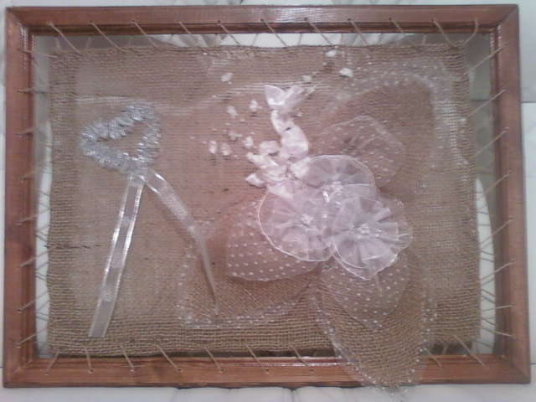

1.3. Схема

1.4.Из истории вышивки

Вышивка шелковыми лентами является одним из самых древних видов народного рукоделия, его корни уходят в античные времена, когда зародилось искусство производить шелк в Древнем Китае. Впервые шелковую нить обнаружила в 2640 году до н. э. жена китайского императора Хуан-цзы прекрасная Си-Лин-Чи, которую в народе прозвали «Богиней шелковых червей». По легенде на традиционной прогулке императрица наткнулась на коконы тутового шелкопряда, нити которого ее очень заинтересовали. Проверив тонкую нить на прочность, Си-Лин-Чи решила размотать коконы и попробовать соткать из нитей полотно. От легкой и красивой ткани пришли в восторг и сам император, и его окружение. А через некоторое время Китай стал крупнейшим экспортером шелковой ткани и лент. Почти два века китайцы хранили тайну изготовлению диковинного полотна. Однако уже в I веке натуральные шелка и ленты из них, производимые в стране Восходящего солнца и доставляемые по Великому шелковому пути в Европу, стали вытесняться на рынке полотнами из бомбоцины — нитей, полученных от дикого шелковичного червя. Эти ткани изготовлялись в Греции на острове Кос. Не смотря на пополнение рынка новым красивым материалом, цена на шелк не падала и приравнивалась к стоимости золота. Поэтому украшать свою одежду лентами из шелка могли лишь знатные люди и представители царской семьи. Шелковыми лентами вышивали наряды исключительно для торжественных церемоний, обрядов и званых вечеров. Цвет ленты в то время был своеобразным индикатором происхождения и социального статуса. Женщины Древней Греции и Древнего Рима украшали дорогими лентами свои волосы. До средних веков шелковая ткань была дефицитом. Однако в середине XIV века мастерство изготавливать шелк дошло и до Италии, где разведению тутового шелкопряда способствовали климатические условия. С этого момента вышивка шелковыми лентами стала доступна более широкому кругу населения. Лентами подвязывали тяжелые портьеры в просторных залах, декорировали мебель и балдахины, а так же изготавливали красивые картины. Лишь через столетие в 1446 году, когда вся папская курия переехала жить в Авиньон, под опеку Людовика XIV, французский король выписал итальянских мастеров для обучения ткацкому искусству ремесленников Франции. В Лион были доставлены лучшие итальянские ткацкие станки для выделки шелка и производства шелковых лент. В скором времени вся элита Франции ходила в шикарных одеждах, а Лион стал крупнейшим торговым центром шелка во всей Европе. С каждым годом спрос на шелковые ленты и ткани возрастал а применение их становилось все шире. Людовик декорировал красивыми лентами и дорогими камнями даже свою обувь. Вся Франция погрузилась в легкомысленный стиль «рококо». Модными подарками для любимых женщин стали рукотворные безделушки, которые кавалеры изготавливали собственноручно в огромном количестве. Платья придворных дам стали объемными и задекорированными множеством дорогих лент. Именно в XVIII веке во Франции и появились первые схожие с современными вышивки шелковыми лентами.
В послевоенное время мир охватила массовая эмансипация, и шикарный романтический стиль ушел на второй план. А вместо этого под эгидой равноправия между мужчинами и женщинами, в моду вошел строгий минималистский стиль. И только совсем недавно великие дизайнеры одежды и интерьера стали возвращаться к декору шелковыми лентами. Ведь нет ничего прекраснее и удобнее, чем легкая, воздушная, натуральная лощеная ткань.

1.5. Выбор материала и инструментов
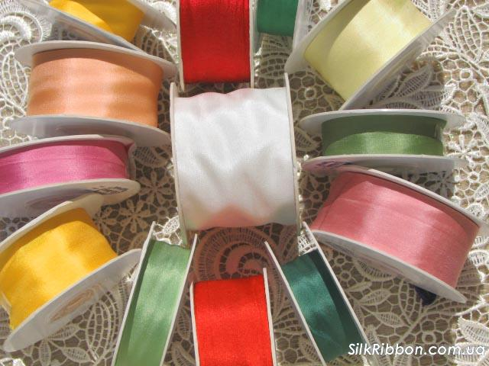
- Ткань – мешковина, из натурального волокна растительного происхождения – джут.
- Ленты – шёлковые, капроновые.
- Сантиметровая лента нужна для разметки рисунка на ткани, определения размеров изделия.
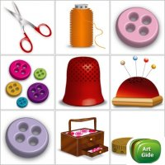
- Наперсток предохраняет палец от травм, помогает делать твердые и четкие проколы ткани иглой.
- Ножницы нужны маленькие с закругленными концами (для отрезания рабочей нитки от вышиваемого изделия) и большие с прямыми концами (для обработки края изделия, разрезания ткани и мотков ниток).
- Самыми необходимыми инструментами и приспособлениями считают пяльцы, иглы.
- Пяльцы бывают круглой или прямоугольной формы, пластмассовые или деревянные. Лучше иметь пяльцы деревянные круглые с винтом для регулирования натяжения ткани. Основное назначение пялец – это держать ткань в натянутом виде и предотвращать стягивание вышитого узора.
- Иглы можно использовать № 2–5, ушко иглы должно быть овальным, с гладкими краями, чтобы при работе не перетиралась нитка, и достаточно большим, чтобы нитки вдевались без труда. Игла с большим овальным ушком для вышивки шёлковыми лентами и игла тонкая для вышивания бисером.

1.6. Организация рабочего места

Рабочее место для выполнения вышивальных работ должно быть удобным. Стол со всеми инструментами и приспособлениями должен стоять так, чтобы свет на работу падал с левой стороны или спереди.
Нитки нужно хранить в полотняном мешочке или шкатулке, бисер в специальных мешочках, шёлковые ленты на специальном держателе, инструменты в специальной коробке, а листы кальки с узорами – в папке. Инструменты и приспособления удобно располагать в правой части стола, а материалы – в левой.
Очень важно принять правильное положение при вышивании, так как неправильная посадка приведет к быстрой утомляемости, а в последствие к сутулости, искривлению позвоночнику и к близорукости. Во время работы грудь не должна быть сжата, корпус немного наклонен вперед, ноги, если возможно, на небольшой подставке. Расстояние между глаз до работы составляет 25 сантиметров. Стул должен стоять так, чтобы можно было опираться на его спинку.
Во время работы большое значение имеет правильная постановка рук вышивальщицы: левая рука держит пяльцы, а правая – выполняет вышивку.

1.7. Техника безопасности

При работе с иглой и ножницами
- Хранить иглы, булавки в определенном месте, не оставлять, на рабочем столе.
- Шить нужно с наперстком.
- Запрещается брать иглы, булавки брать в рот, вкалывать в одежду.
- Не шей ржавой и кривой иглой.
- Выкройки к ткани прикреплять булавками, острым концом от себя.
- Хранить ножницы в определенном месте.
- При работе ножницы класть, сомкнув им лезвия.
- Передавать ножницы, держа их за сомкнутые лезвия, кольцами вперед.
При работе с электрическим утюгом
- Перед работой с утюгом следует проверить исправность шнура.
- Работать стоя на резиновом коврике.
- Включать и выключать утюг сухими руками, берясь за корпус вилки.
- Ставить на подставку.
- Следить, чтобы подошва утюга не касалась шнура.
- Не оставлять включенным без присмотра.
- После работы утюг поставить на подставку и выключить из розетки.
Охрана здоровья
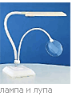
Вышивка требует усиленного внимания, кропотливое вышивание можно сравнить с работой за компьютером, а значит, нам надо беречь зрение и осанку. Во время работы необходимо делать перерывы, чтобы сделать гимнастику для глаз и размять мышцы. Не забывайте про хорошее освещение, оно очень важно.

2. Конструкторский этап
2.1. Средства декоративной композиции

Cоздание произведения декоративно-прикладного искусства - сложный творческий процесс: художник воплощает свой замысел, свою художественную идею средствами данного вида искусства. Основа этого творческого процесса - поиски гармонии композиции, орнаментального ритма, цвета и материала. Композиция — это построение художественного произведения, обусловленное его содержанием, характером, назначением и во многом определяющее его восприятие. К понятию «композиция» относится все то, что имеет отношение к построению декоративного изделия, в том числе и вышивки, как законченного целого. В отличие от реалистического изображения в декоративных композициях зачастую применяются условные обозначения. На протяжении многих столетий складывались традиции размещения и сочетаемости различных элементов орнаментов, совершенствовались способы расположения узоров, которыми украшали одежду, белье, предметы обихода.
Вышитые узоры, размещаемые по всей поверхности изделия или в какой-либо его части (в середине, по краям или углам), должны не только эстетично выглядеть, но и акцентировать внимание на главном и оптимизировать размеры и формы предметов. Орнаменты могут располагаться на изделии широкими, узкими, вертикальными, горизонтальными или хаотически размещенными полосами, а также по его краям, создавая зрительный эффект волнистости.
Композиционное построение вышивки заключается в общем решении плоскостного изображения, предназначенного для украшения какого-либо изделия и имеющего определенное применение. Вследствие этого соразмерность и взаимное расположение частей орнамента, характер узора и его цветовое решение определяются видом модели и ее назначением.

2.2. Цветовое решение

Цветовое решение - одно из основных средств создания определенного образа, настроения произведения. Можно заметить, что часто, рассматривая произведения, в частности текстильного искусства, люди употребляют такие эпитеты, как: веселый, грустный солнечный, сдержанный, мрачный и т.д. Это не случайно, ведь каждая работа художника рождается в результате зрительного и эмоционального осознания им окружающего мира. В соответствии с этим ощущением художник использует ту или иную палитру красок. В любой законченной работе основу произведения составляет глубокая внутренняя взаимосвязь между общим композиционным замыслом, орнаментальным ритмом и колористическим решением.
В зависимости от преобладания тех или иных цветов колорит работы может быть темным или светлым, холодным или теплым, может строиться на сочетании больших плоскостей насыщенных цветов или на тонких тональных сочетаниях, может быть спокойным или напряженным. В основу цветового построения положена нейтральная гамма цветов, что не запрещает видеть в работе мечтательность, мягкость и непосредственность. Создается романтический настрой и уют. Белый цвет в оформлении интерьера намного облегчает решение вопроса о сочетании материалов и стилей. Все очень просто и органично выстраивается в единый ансамбль. Белый цвет – это совершенство и завершенность, он демонстрирует абсолютное и неоспоримое решение, снятие всяческих препятствий.
Фундаментальным качеством белого цвета является равенство, поскольку он заключает в себе абсолютно все цвета, причем в нем они все равны.

2.3. Основные виды стежков и узелков
При вышивании шелковыми ленточками пользуются различными видами швов, некоторые из них применяют при других видах вышивания, некоторые – только при данном виде. Чаще при работе используют сразу несколько различных видов стежков и разные ленты.
Существуют несколько правил при вышивании ленточками:
• длину стежка всегда надо делать больше ширины ленты, так как она не расправится и не получится нужного рисунка;
• стежки нельзя затягивать, иначе рисунок не будет объемным;
• ленту при работе нужно поддерживать свободной рукой, чтобы она не закрутилась и не запуталась;
• стежок, который не получился, можно всегда закрыть сверху еще одним стежком.
Ниже вы познакомитесь с основными видами стежков, которые применяются при вышивании шелковыми ленточками.
Стежок «Петельки по кругу»
Этими стежками вышивают много разных цветков. Вытянуть иголку с лентой на лицевую сторону и сделать прокол очень близко с местом выхода ленты. Протянуть ее на изнаночную сторону. В образовавшуюся петельку вставить колышек или карандаш (рис. 7а). Затем вытащить иголку с лентой на лицевую сторону рядом с первой петелькой. Первую петельку закрепить булавкой, во вторую вставить колышек или карандаш. Сделать прокол на изнанку рядом с местом выхода (рис. 7б). Таким же образом выполнить все петельки по кругу (рис. 7в). Середину можно оформить бусиной или французским узелком.
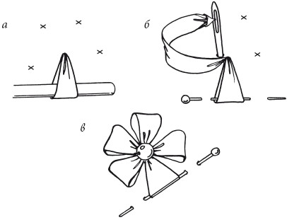
Рис. 7. Стежок «Петельки по кругу»
Стежок «Петелька с глазком»
Этими стежками заполняют основу вышивки, вышивают цветы. Иглу с лентой следует вывести на лицевую сторону и сделать прокол на изнаночную сторону очень близко с местом выхода ленты. Этим швом можно делать вышивку на постельном и нижнем белье, одежде. Шов очень крепкий и прикрепляется к основной ткани дополнительными стежками. Сформировать петельку и расправить при помощи иглы (рис. 10а). Выполнить еще несколько петелек по этой же технологии (рис. 10б). Затем вставить в иглу ленту другого цвета и вывести ее на лицевую сторону в центре петельки. Выполнить «Французский узелок», прижав петельку большим пальцем левой руки (рис. 10в).
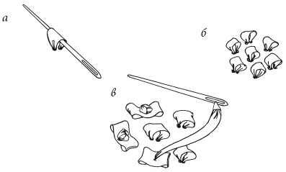
Рис. 10. Стежок «Петелька с глазком»
Точно так же осуществить глазки на других петельках. На узкой ленте «Французские узелки» можно выполнять нитками мулине.
Наметка зигзагом
При помощи этого шва можно выполнить целую цветочную композицию, добавив стебельки и листочки. Следует отрезать ленту необходимой длины и нарисовать на ней портновским мелком или карандашом зигзаг. Ниткой мулине того же тона выполнить стежок «Вперед иголку» по намеченной линии (рис. 15а). Потянуть нитку и стянуть ленту. Получится гофрированная лента (рис. 15б). Надо сложить короткие стороны ленты и сшить их в кольцо. Затем нашить полученный цветок на основу. Середину оформить бисером или французскими узелками (рис. 15в).
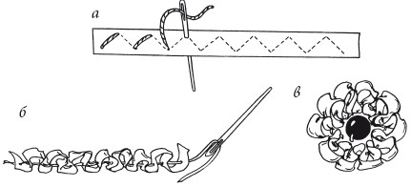
Рис. 15. Наметка зигзагом
Наметка, стянутая по центру
Этим швом можно выполнить маленькие розочки или сделать красивое обрамление. Ниткой мулине того же тона, что и лента, нужно проложить стежок «Вперед иголку» посередине ленты по всей длине (рис. 16а). Затем собрать ленту в складки, стянув нитку, и сшить короткие стороны, сформировав круг (рис. 16б). Готовые розочки пришить к основе. В центре изготовить французский узелок или пришить бусинку. Розу можно выполнить из двух лент разной ширины. Для этого узкую ленту надо наложить на широкую так, чтобы совпал один край (рис. 16в).
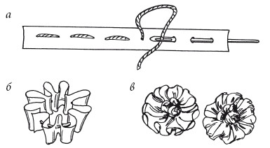
Рис. 16. Наметка, стянутая по центру
Этот стежок можно выполнить сразу на ткани. Для этого иголку с лентой вытянуть на лицевую сторону в размеченном месте и сделать наметку. Затем наложить один край ленты на другой и стянуть ее по нитке. Получится складчатый цветок.
Стежок «Бант»
Вытянуть иглу с лентой на лицевую сторону, сформировав петельку, сделать прямой стежок. Лента не должна перегибаться. Прижать ее пальцем в середине стежка (рис. 33а). Вывести иглу с лентой в центре первого стежка, не прокалывая ленту и сделать прикрепку посередине петельки (рис. 33б). Натянуть ленту, расправляя бант и следя за тем, чтобы он был ровным. Стежок «Бант» готов (рис. 33в).
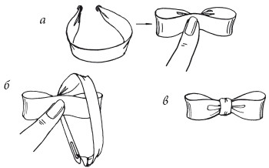
Рис. 33. Стежок «Бант»

3. Технологическая часть
3.1. Технологическая последовательность выполнения

1. Начинаем работу с разработки эскиза композиции. Размеры композиции 55x40 см. На листе бумаги вычертим прямоугольник со сторонами 55 и 40 см. Выбираем ассиметричную композицию. Проведём вертикальную ось симметрии и асимметрично относительно этой оси определим композиционное пятно или приблизительный силуэт будущего букета. Для выбранной прямоугольной поверхности пятно будет иметь овальную форму. Размещение пятна имеет свои закономерности, его положение по горизонтали будет смещено немного вправо, так как это связано с восприятием глазом человека середины композиции.
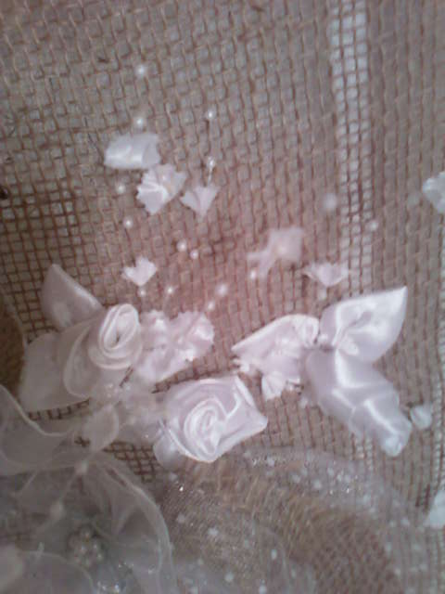
2. Разработку композиции начинаем с построения схемы, которая покажет положение главных и дополняющих элементов. Определим зону главного элемента композиции. Поверхность панно небольшая, поэтому в качестве главного элемента выделим три крупных цветка, условно показанные на схеме окружностью, которые расположены в правом нижнем углу композиционного пятна (см. схему).
3. Дополним композицию средними элементами, которые будут находиться вблизи главного цветка. Средними элементами в нашем букете также будут цветы. Условно показываем их окружностями. Просветы фона должны образовывать свой собственный ритм и быть пропорциональными размерам элементов композиции. Компоновка элементов на плоскости и их взаимные размеры должны быть такими, чтобы создавалось ощущение единства всех элементов. Они не должны наползать друг на друга и быть излишне удаленными.
4. Завершат композицию элементы, их образуют листья, стебельки и веточки с чередованием мелких цветов и бисера. Маленькие элементы создают иллюзию разрастающегося из центра букета. Они придают легкость и завершенность всей композиции.
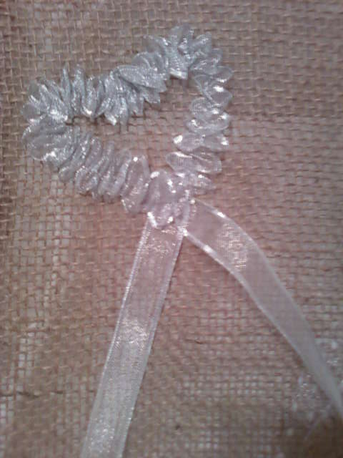
5. В верхнем левом углу разместим сердечко, из собранной зигзагом ленты.
6. Пришиваем получившиеся цветы, листья, веточки, и сердечко к мешковине, по схеме. В подготовленной рамке просверливаем не большие отверстия по всему внутреннему периметру, подготовленную композицию соединяем с рамкой джутовой нитью
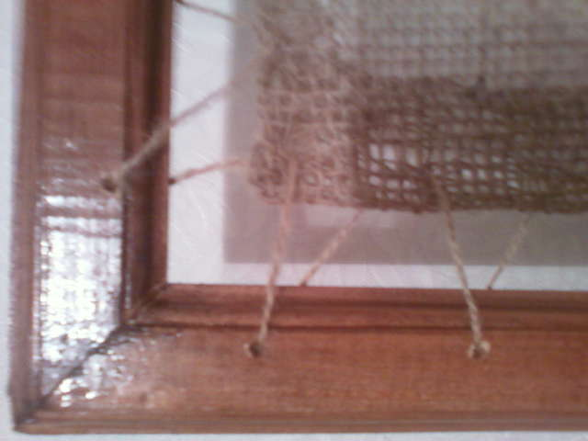

3.2. Технологическая карта

Технология изготовления розы «Утренняя заря» (собранная)
- Берем кусок креп-атласса, складываем по косой. Место сгиба не заглаживаем
- С помощью линейки и кусочка мела размечаем контуры заготовки. Величина заготовки зависит от размера желаемого цветка и колеблется примерно от 20*5 до 80*8см. Чем ткань тоньше, тем заготовка длиннее.
- Срезаем углы косой полосы дугообразно к сгибу ткани, при этом постепенно уменьшаем на одну треть высоту одной из сторон.
- Сметываем продольные срезы. Стягиваем немного нить.
- Скручиваем валиком заготовленную ткань, подшивая каждый виток. Скручивание начинаем с узкого края заготовки, стараясь плотно укладывать первые внутренние витки. Остальные витки выкладываем более свободно.
- Срезав лишнюю ткань, еще раз прочно протягиваем все витки у основания, чтобы роза не распалась.
- Придаем розе красивую естественную форму: для этого аккуратно выкладываем пальцами лепестки, чуть отворачивая их наружу.
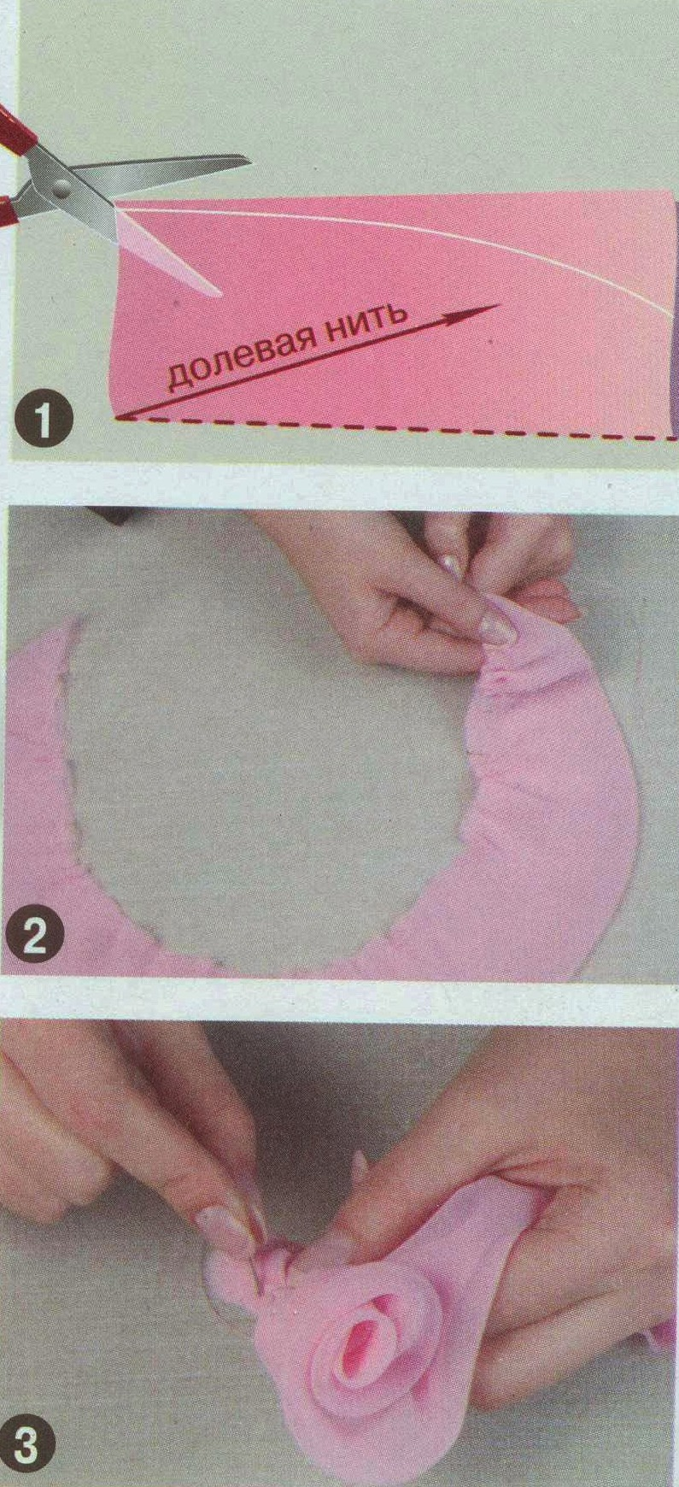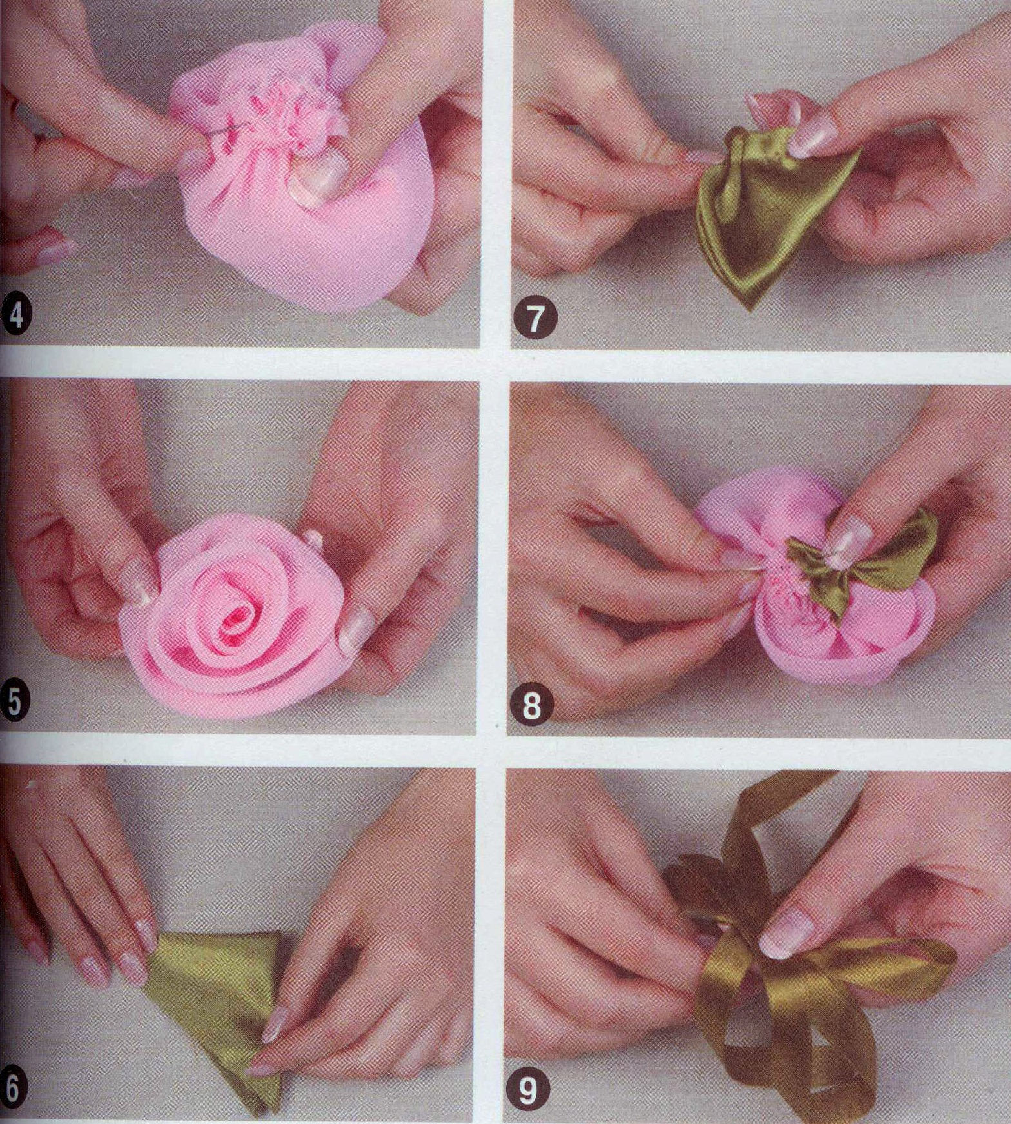
Технология изготовления цветов
1.Проведите строчку по нижнему краю всей длине капроновой ленты, отступив от края 3 мм, присборить ее так туго, насколько это вам необходимо, и закрепите нить.
2. Собрать в складку узкую ленту.
3. Соединить получившиеся цветки вместе, в центре закрепить бутоном из бусин.
4. Цветок готов.
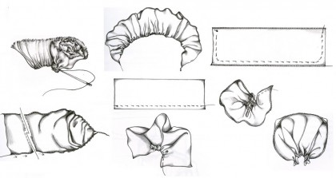

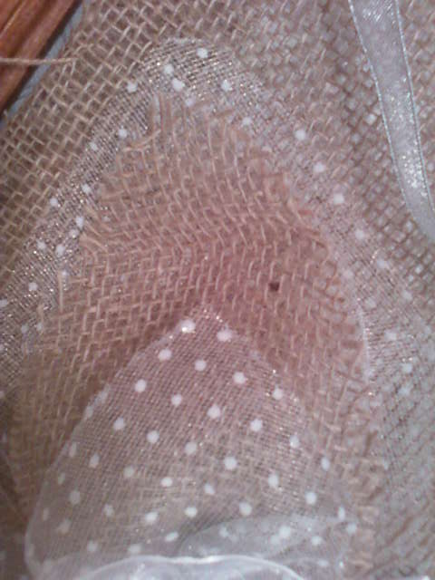
Технология изготовления листьев
- Берем три кусочка ткани сетка белого цвета размером10*10, 12*12, и 8*8 см и один мешковину это наши будущие листья. Величина листьев зависит от величины цветка.
- Складываем каждую заготовку друг на друга
- Прометываем срезы на нитку. Стягиваем. Получился листик
- Подшиваем его к цветку. Остальные листочки выполняем таким же образом.

3.3. Эстетическая оценка

Вышивка шелковыми лентами можно сравнить с живописью. Только краски нам заменяют ленты, а кисть – иголка с ниткой. И как по волшебству из-под легкой руки мастера выходит шедевр. Своеобразные декоративные вещи преображают дом, добавляя тепла и уюта. Они применимы и для кухни (скатерти, салфетки, прихватки), для гостиной (диванные подушки, декоративное панно), для спальни (покрывала, наволочки на подушки). Эти вещи сделаны своими руками, в них частичка души мастерицы. Они уникальны и других таких нет во всем мире.

3.4. Экономический анализ

Для изготовления изделия потребуются следующие материалы:
№ | Название материала | Цена за ед.  руб. | Расход  материалов | Сумма, в руб.
1 | Мешковина | 38.00 | 1м | 38.00
2 | Лента шёлковая | 8.00 | 1м | 8.00
3 | Лента капроновая широкая | 15.00 | 1м | 15.00
4 | Лента капроновая узкая | 12.00 | 0,3 м | 3.60
5 | Веточка с бисером | 10.00 | 3 шт | 30.00
6 | Рамка | Сделана своими руками, из бросового материала | 1 | -
Итого: |  |  |  | 94.60

Вся работа проводилась днём, поэтому стоимость электроэнергии для освещения не рассчитывается.
Все инструменты, которыми я пользовалась, это пяльцы, ножницы, утюг у меня есть дома, в расчет себестоимости я их не беру.
Итак, для выполнения работы мне понадобилось 94.60 рублей
Изделия, выполненные своими руками дешевле, так как затраты только на материал. При работе экономлю все материалы, с которыми работаю.
3.5. Экологическая оценка

В данной работе использовалась ткань из натуральных волокон – это волокна, которые существуют в природе в готовом виде, они образуются без непосредственного участия человека.
И синтетические волокна, полученные из высокомолекулярных соединений, образуются синтезом из более простых, низкомолекулярных, веществ (фенола, этилена, ацетилена, метана и др.), полученных из каменного угля, нефти или природного газа.
Натуральные волокна бывают растительного, животного, минерального происхождения.
1.Мешковина – из волокон растительного происхождения - Джут (лат. Córchorus) — род кустарников, полукустарников и трав семейства Мальвовые (Malvaceae), прядильная культура.
Возделывают однолетние короткоплодный джут и длинноплодный джут; в сухих стеблях 20—25 % волокна для технических, упаковочных, мебельных тканей, ковров.
Волокна растения широко используют в текстильной промышленности.
2. Шёлк – волокна животного происхождения – из коконов тутового шелкопряда
3. Капрон - сырьем для производства капрона является фенол, бензол, толуол или циклогексан, получаемые из каменного угля или нефти.
Из выше сказанного следует, что основные компоненты, предназначенные для работы, не наносят для природы вреда, ни в процессе производства, ни в процессе эксплуатации. Они не вызывают аллергии, не действуют раздражающе на зрение и слух человека. При грамотном подходе и утилизация старых и ненужных изделий не вызовет экологических проблем. Утилизируемая работа быстро и безопасно разлагается или перерабатывается на современных специальных предприятиях.

3.6. Рекламный проспект

Картины, вышитые шёлковыми лентами создадут атмосферу прекрасного настроения. Вы можете украсить свой дом, офис и другие помещения.
Подарите себе и своим близким душевный комфорт и отличное настроение!

3.7. Оценка проделанной работы

В результате разработки и изготовления декоративного панно в технике вышивки шелковыми лентами, были изучены особенности специфики панно, его композиции в сочетании с интерьером. Умелым подбором и сочетанием цвета ткани, стен, панно, можно оптически видоизменить пропорции и размеры помещения. Так же работа над темой расширила представления о мировой художественной культуре, обогатила понимание настоящего через прошлое. Выполняя работу в полюбившейся технике, которая вдохновила нас в дальнейшей творческой работе, применила те знания, умения и навыки, которые приобретены за время обучения. Осознавая, что существует много других не менее интересных приемов вышивки шелковыми лентами.
Подводя итоги нашей работы, можно сделать вывод, что поставленные цели и задачи были достигнуты: изучен и проанализирован имеющийся теоретический материал по проблеме исследования, собран иллюстративный материал, освоены техники «вышивки шёлковыми лентами», а главное создана творческая работа.

Литература

- Афанасова, В.В. Вышивка лентами от А до Я. Перевод с англ/ В.В. Афанасова. - Издательский дом "Ниола 21-й век", 2005. -132с.
- Брэдфорд, Дженни. Коллекция вышивки. Шерсть. Шелк. Ленты./ Дженни Брэдфорд, - М.: АСТ, 2007. - 253 стр.
- Вышивка лентами. - Минск: Харвест, 2010. - 256 с.
- Гордон, Д. Вышивка лентами: энциклопедия : [более 60 разнообразных стежков и 50 восхитительных узоров] / Д. Гордон ; [пер. с англ. И. Д. Голыбиной]. – М. : Арт-Родник, 2006. - 256 с.
- Данкевич, Е.В. Вышивка лентами/ Е.В Данкевич .-М.: АСТ, 2009. - 36с.
- Деньченкова, Л.В. Вышивка ленточками / Л.В. Деньченкова.- М.: Эксмо, 2010. - 64 с. - илл.
- Доброва, Е.В. Цветочные композиции. Вышиваем лентами / Е.В. Доброва.- М., Мир книги, 2006.- 240 стр.
- Кристанини Дж. Вышивка шелковыми лентами. Аксессуары, подарки, украшения/ Страбелло В. -Издательство: АСТ-ПРЕСС КНИГА, 2006.- 293 с.

